Mali zimski izazovi u Zrinskom Topolovcu

U skromnoj seoskoj školi, gdje se već godinama skoro sve vrti oko šaha, sve više nastoje kod djece potaknuti, otkriti i razvijati darove svestranosti. Tako se krugu omiljenih sportskih aktivnosti ove zime priključio i stolni tenis. Dok se obje školske ekipe pripremaju za teško državno polufinale s ekipama iz „Zagrebačkog prstena“, Sisačko-moslavačke i Krapinsko-zagorske županije, oni ostali se tek otkrivaju. Surov je svijet današnjih velikih natjecanja. Samo prvaci regije mogu na državno finale. Već srebro, to nekad sjajno odličje predstavlja tugu i ispadanje.
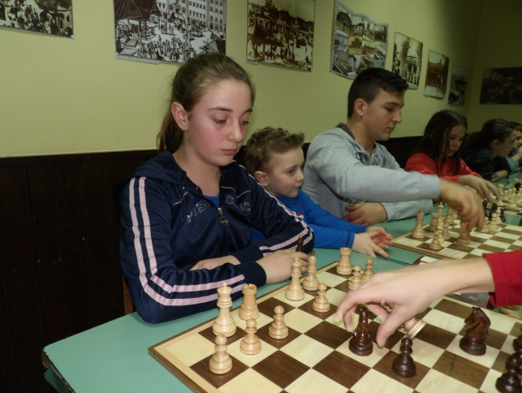
Srećom, djeca iz ovih malih mjesta ne moraju više nikome ništa dokazivati. S 19 državnih pehara i onim prvaka Europske unije, mogu se mirno posvetiti svemu što ih ispunjava i raduje. Radost igre, vječno nadmetanje i sustizanje, vrijeme provedeno s prijateljima donosi sreću kojoj nema ravne.
Već su ovdje i prethodnice djece rođene nakon 2010., koja će svoja velika školska finala tražiti neke daleke 2025. Mali Vlaho Ćibarić, velikim pametnim očima upija sestrine i bratove poteze. Rijetkost je sresti tako mirno i pametno petogodišnje dijete. Sestre Barbara i Dorotea Šostaric, Patricija Šimić, Ema Habek, Bernarda Ćibarić i Ana Marija Horvat, okosnica su ženske školske ekipe.
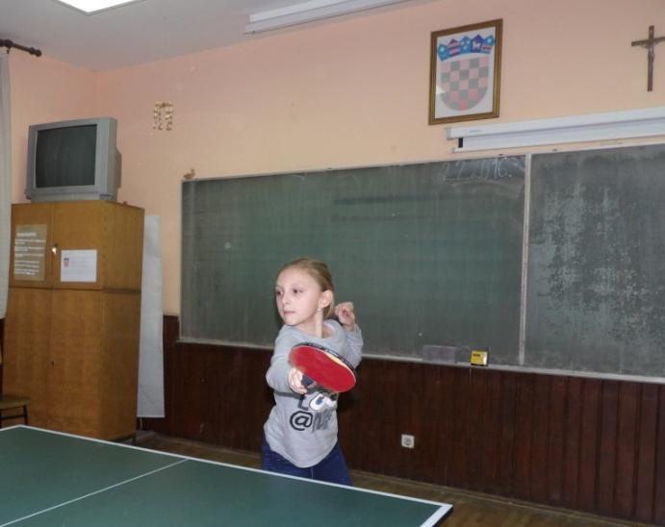
Onu mušku čine Pavo Šimić, Dranjo Ćibarić, Hrvoje Dragić i Marko Horvat. Da su nam ovdje braća Jakrlin koja idu u školu Sokolovac, ne bi morali strepiti ni od koga širom Hrvatske. Ovako će biti napeto i neizvjesno. Blizanci Benčić iz Dugog Sela, pojačani Cajnerom i Klarićem pomeli su strašnu ekipu lanjskih državnih prvaka iz Svete Nedelje. Već tko zna koju godinu na tim velikim finalima mnogi prolaze ali Rovišće i Zrinski Topolovac ostaju. Valjda će se netko 2096. na proslavi tristote obljetnice školstva u Zrinskom Topolovcu sjetiti doba kad se u školskoj zlatarnici, čudnovato odlijevalo zlato u male zvjezdane kalupe.

Učitelj Vlado Karagić

